关于举办2016年浙江省高职高专院校技能大赛

“市场营销技能”竞赛的通知
各高职高专院校，有关本科院校：
根据浙江省教育厅《关于公布2015—2017年浙江省高职院校省级技能大赛赛项承办单位的通知》（浙科竞〔2015〕11号）的要求，我校承办2016年浙江省高职高专院校技能大赛“市场营销技能”比赛，比赛时间定于4月9-10日，现将比赛有关事项通知如下：
一、大赛组织机构
主办单位：浙江省大学生科技竞赛委员会
承办单位：浙江商业职业技术学院
技术支持：中教畅享（北京）科技有限公司
二、参赛对象
浙江省普通高职高专院校全日制在校学生、普通本科院校高职学生、五年制高职四、五年级学生均可参加比赛。
参赛选手年龄须不超过25周岁，年龄计算的截止时间为2016年5月1日。
凡在往届全国职业院校技能大赛中获一等奖的选手，不能再参加同一组别的比赛。
三、比赛地点
浙江商业职业技术学院滨江校区：杭州市滨江区滨文路470号。
四、比赛时间及赛程安排
日期 | 时间 | 项目 | 地点
3月18日 | 公布营销活动策划方案背景材料 |  | 网址：http://skill.zjvcc.cn/
4月9日  周六 | 8:30-9:30 | 领队代表参赛队报到，同时召开领队会议  （交营销活动策划方案） | 11号楼300会议室
4月9日  周六 | 11:00 | 参赛选手检录 | 11号楼一楼大厅
4月9日  周六 | 11:30-11:50 | “营销基础知识”比赛 | 11号楼4-5楼机房
4月9日  周六 | 12:00-17:00 | “情境营销”比赛 | 11号楼4-5楼机房
4月9日  周六 | 18:00 | 公布预赛成绩及参加决赛名单 | 11号楼一楼成绩公告栏
4月10日  周日 | 8:00 | 决赛选手检录 | 11号楼一楼大厅
4月10日  周日 | 8:00 | 领队会议——抽取营销策划汇报主题 | 11号楼300会议室
4月10日  周日 | 8:30-10:30 | 营销策划PPT制作 | 11号楼4-5楼机房
4月10日  周日 | 11:30-16:30 | 营销策划PPT汇报 | 11号楼400室
4月10日  周日 | 17:30 | 公布决赛成绩 | 11号楼一楼成绩公告栏
注：赛程如有调整，以领队会议通知为准。
五、竞赛方式与项目
本赛项包括营销基础知识、情境营销和营销策划PPT汇报三个部分。具体内容见竞赛规程。（见附件1）
六、报名时间及要求
本赛项为团体赛，以院校为单位组队参赛，不得跨校组队。每支参赛队由4名参赛选手、不超过2名指导教师和1名领队（领队可兼任指导教师）组成，每所院校限报一支参赛队。请各校于3月25日下午16:30前将报名表以纸质稿和电子稿形式寄至浙江商业职业技术学院（报名表见附件2），逾期不予受理。
联 系 人：郦悦
联系电话： 13588030508、0571—58108212
传 真：0571-58108204
邮箱：20606041@qq.com 邮政编码：310053
邮寄地址：杭州市滨江区滨文路470号浙江商业职业技术学院11号楼311室
七、比赛信息通报
浙江商业职业技术学院将及时发布竞赛相关文件和比赛信息，可在学校网站主页（http://www.zjvcc.cn）上点击“2016年浙江省职业院校技能大赛”图标或直接登录浙江商业职业技术学院大赛承办网站http://skill.zjvcc.cn/ 查看。
八、比赛费用
本次比赛不收取任何费用。参赛队伍食宿、交通等费用自理。
九、服务指南

（一）交通指南
浙江商业职业技术学院地址：杭州市滨江区滨文路470号（图中标注A处）
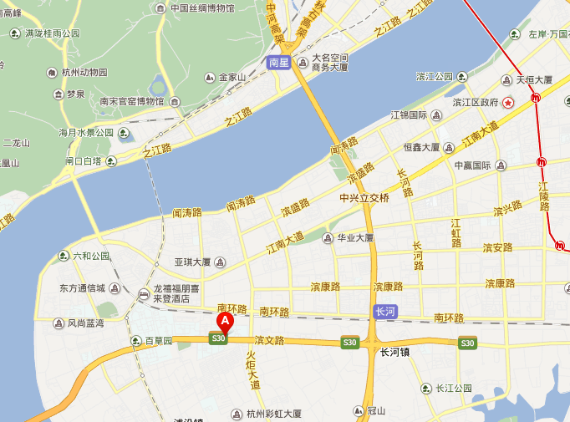

1.公交线路：107、115、354、706、119、901、194、B支3至滨文中心站下车；
2.地铁一号线至江陵路站下车，换乘公交107或打的。

（二）住宿指南
参赛师生的住宿请自行预订解决，房费自理。订房时请说明“商职院竞赛订房”，可享受酒店协议价。四月份为杭州市旅游高峰时节，用房比较紧张，请参赛校务必提前预订。
周边酒店信息如下：
酒店（旅馆）名称 | 地址 | 订房电话 | 酒店协议价
杭州百味人生大酒店 | 杭州滨江区滨文路472号 | 0571—87773379 | 标间：188  行政双床：228
杭州如家快捷酒店 | 杭州滨江区滨文路426号 | 0571—86617566 | 标间：180
约克快捷酒店 | 杭州滨江区火炬南路241-243号 | 15382352351 | 标间：150
滨文苑大酒店 | 杭州滨江区滨文路527号 | 0571-87778787 | 标间：160

（三）用餐指南
承办学校为参赛师生提供统一标准的快餐，参赛学校可根据需要自行订购，餐费自理，比赛报到时办理订餐手续。

大赛服务热线：0571-58108071 13968181784

浙江省大学生科技竞赛委员会市场营销技能竞赛执委会
二〇一六年三月十一日

附件1：2016年浙江省高等职业院校技能大赛“市场营销技能”赛项竞赛规程
附件2：2016年浙江省高职高专院校技能大赛“市场营销技能”竞赛报名表

